

BSZN-1100147000

中国（云南）自由贸易试验区
昆明片区职业培训学校
设立审批办事指南

官渡区人力资源和社会保障局
2020年5月1日发布

- 事项编码

BSZN-1100147000

二、事项名称

职业培训学校设立审批

三、事项类型

行政许可

四、设定依据

1.《中华人民共和国民办教育促进法》第十条、第十二条、第十五条；

2.《云南省民办职业培训学校管理办法》第六条、第十条、第十二条；

3.《中华人民共和国民办教育促进法实施条例》(国务院741号令）

4.人力资源社会保障部办公厅关于印发《人力资源社会保障部关于在自由贸易试验区开展“证照分离”改革全覆盖试点的实施方案》的通知（人社厅发[2019]103号）

5.《云南省人民政府关于印发中国（云南）自由贸易试验区“证照分离”改革全覆盖试点实施方案的通知》（云政发[2019]29号）。

6.国务院《关于深化“证照分离”改革进一步激发市场主体发展活力的通知》（国发[2021]7号）

五、行使层级

昆明市官渡区人力资源和社会保障局

六、办理时限
承诺时限：自受理之日起30个工作日；
法定时限：自受理之日起3个月；

- 办理流程
- 申请、受理

申请设立民办职业培训学校的，可通过当面提交、信函、电子邮件等方式提出申请，审批机关进行程序性审查，材料齐全且符合法定形式的，予以受理。
- 提交方式：
通信地址：昆明市关兴路320号官渡区人力资源和社会保障局服务大厅政策法规科205办公室。
邮政编码：650200
电子邮箱：2969372427@qq.com
咨询联系电话：0871-67197189
- 提交时间：
星期一至星期五上午09:00～12:00，下午13:00～17:00 (法定节假日除外)。
- 特殊情形：
申请材料不齐全或者不符合法定形式的，当场一次性告知申请人补正；申请事项不属于行政许可范畴或不属于本机关职权范围的，不予受理，告知申请人向有关机关申请。
（二）告知承诺、审核
官渡区人社局对申请材料、资质证明文件等进行形式审核，查看资料是否齐全或符合法定形式。如符合受理条件，电话通知申请人到携带资料原件到现场办理；同时，询问申请人是否自愿作出承诺。
申请人作出符合申请条件的承诺，并提交签章的告知承诺书后，行政审批机关将当场作出行政审批决定。
申请人逾期不作出承诺的，行政审批机关将按照法律、法规和规章的有关规定实施行政审批。
申请人作出不实承诺的，行政审批机关将依法作出处理，并由申请人依法承担相应的法律责任。
（三）许可决定、送达
作出准予行政许可决定的，当场核发并送达《中华人民共和国民办学校办学许可证》。作出不予行政许可决定的，说明理由，并告知申请人享有依法申请行政复议或者提起行政诉讼的权利。
（四）公示
审批机关通过政府门户网站等发布行政许可决定的公告。
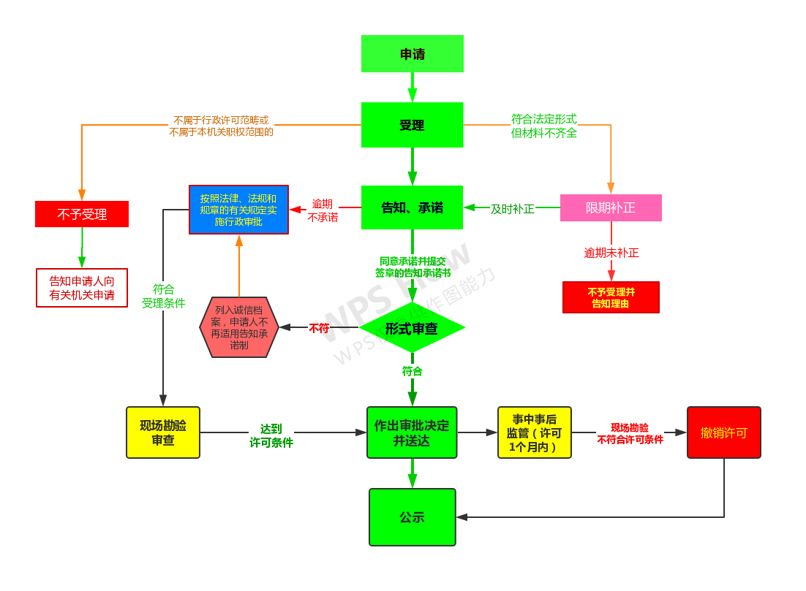
办理流程图

- 办理条件
- 举办民办学校的社会组织，应当具有法人资格。举办民办学校的个人，应当具有政治权利和完全民事行为能力。民办学校应当具备法人条件；
- 应有与办学规模（不低于200人）相适应的培训场所，租用的场所租赁期不少于3年。有办公用房；理论教学实训场地应达到300平方米以上，有良好的照明、通风条件、符合环保、劳保、安全、消防、卫生等有关规定及相关工种（专业）的安全规程。招收住宿学生的，其食宿场所也应符合环保、安全、消防、卫生等有关规定；
- 具有满足教学和技能训练需要的教学、实训、实验设施和设备，有相应的实训工位；
- 配备专职校长。校长应具有大专以上文化程度及中级以上专业技术职务任职资格或三级以上国家职业资格，有2年以上职业教育培训工作经历，熟悉职业培训方针政策和法律法规；
- 具备与办学规模相适应的专职教学管理人员。专职教学管理人员应具有大专以上文化程度及中级以上专业技术职务任职资格或三级以上国家职业资格，有2年以上职业教育培训工作经历，熟悉职业培训方针政策和法律法规。配备从事职业指导和就业服务相关人员。财务管理人员应具有财会人员资格证书；
- 具备与办学规模相适应、结构合理的专兼职教师队伍，专职教师一般不少于教师总数的1/4。每个培训专业（职业、工种）至少配备2名以上理论课教师和实习指导教师。理论课教师和实习指导教师均应具有与其教学岗位相应的教师上岗资格。实习指导教师必须持有与批准培训专业（工种）相一致、与培训层次相对应的专业技术职称或高于培训层次的职业资格证书；
- 应具有与培训专业（职业、工种）相对应的教学（培训）计划、大纲和教材。职业资格培训的教学（培训）计划、大纲和教材应符合国家职业标准；
- 具备健全各项管理制度，包括办学章程，教学管理、教师管理、学员管理、财务及卫生安全管理、设备管理等各项制度；
- 举办者应有稳定、可靠的经费来源，固定资产应达到20万元以上，注册资金10万元以上。

九、申请材料
- 《云南省民办职业培训学校申办报告》（原件1份）；
- 《云南省民办职业培训学校设立申报表》（原件1份）；
- 社会组织名称预先核准通知书或企业名称预先登记通知书（复印件1份）；
- 拟办民办职业培训学校的章程及各项管理制度（原件1份）；
- 举办者的法人资格证明或身份证明（复印件1份）；
- 拟办民办职业培训学校的资产及经费来源的证明文件（包括验资报告、评估报告）（复印件1份、查验原件）；
- 办公、培训和实习场地产权证明或租期3年以上具有法律效力的租借契约及场地产权证明（复印件1份）；
- 满足教学和实操培训需要的主要设施、设备的清单（原件1份）；
- 拟任法定代表人身份证明（复印件1份）；
- 拟任校长、管理人员、财会人员、职工的身份、学历、资格证书等证明材料（复印件1份、查验原件）；
- 拟聘理论教师、实习指导教师的身份、学历、资格等证明材料（复印件1份、查验原件）；
- 申请许可代理委托书（原件1份）及受委托人身份证（复印件1份）。

十、收费标准
本许可事项不收费

十一、申请表单下载
- 云南省民办职业培训学校设立（筹建）申报表
- 申请设立民办职业培训学校承诺书

十二、政策文件

1.《中华人民共和国民办教育促进法》；

2.《云南省民办职业培训学校管理办法》；

3.《中华人民共和国民办教育促进法实施条例》(国务院741号令）；

4.人力资源社会保障部办公厅关于印发《人力资源社会保障部关于在自由贸易试验区开展“证照分离”改革全覆盖试点的实施方案》的通知（人社厅发[2019]103号）；

5.《云南省人民政府关于印发中国（云南）自由贸易试验区“证照分离”改革全覆盖试点实施方案的通知》（云政发[2019]29号）；

6.国务院《关于深化“证照分离”改革进一步激发市场主体发展活力的通知》（国发[2021]7号）。

